EMILY: PROJECT E
Documento de diseño sonoro
Demo — Versión 1.0 · Mezcla, mapa sonoro, inventario de assets y fuentes
Proyecto | Emily: Project E
Entregable | Documento de diseño sonoro
Versión | 1.0 — documento nuevo
Documentos base | GDD v3.0, Parte 4 capítulo 5 · Nivel v2.0 · Mecánicas v1.1 · Flujo v3.0 · Gameplay v1.0
Motor | Unreal Engine 5
Assets necesarios | 47 sonidos · ningún tema musical obligatorio
Voces | Ninguna en la parte jugable

Propósito del documento
El GDD establece los principios del audio y la estructura de buses. Este documento los convierte en una lista de trabajo: qué sonido hace falta, dónde suena, de dónde puede salir y bajo qué licencia.
Está escrito para poder ir a buscar los archivos con él delante. El capítulo 8 es el inventario completo y el 9 es el catálogo de fuentes con sus condiciones de uso.

El principio que ordena todo el documento
El objetivo es que el jugador sienta que el entorno está vivo aunque no vea nada. La demo crea tensión con sonido, no con música, gritos ni sustos.
De ahí se deriva la regla práctica: cada sonido tiene una función. Los que no la tienen no se añaden, por bonitos que sean — y en una demo con silencios deliberados, un sonido de más hace más daño que uno de menos.

Índice
1. Principios y estructura
2. Buses de mezcla
3. Mapa sonoro por zona
4. El silencio como herramienta
5. Emily: pasos y respiración
6. Sonidos de mecánica
7. Syairah y la cinemática final
8. Inventario completo de assets
9. Fuentes de audio y licencias
10. Registro de assets y atribución
11. Implementación en Unreal Engine 5
12. Checklist y criterios de aceptación
13. Estado y pendientes

1. Principios y estructura
El audio del GDD sigue cuatro principios encadenados: inmersión, espacio, tensión e información. Aplicados a esta demo concreta, se traducen así:
Principio | Qué significa aquí | Ejemplo en la demo
Inmersión | El espacio suena habitado aunque esté vacío | La nevera de la cocina zumbando en una casa donde no vive nadie
Espacio | El sonido dice dónde está el jugador antes que la vista | El goteo del baño se oye desde el pasillo y desde la cocina, y conecta las tres zonas
Tensión | La ausencia y el contraste, no el volumen | La habitación es el único cuarto silencioso, y por eso el zumbido que empieza al resolver el panel se oye tanto
Información | Cada acción se confirma con sonido | El clic de una rueda es la única forma que tiene el jugador de saber que su pulsación se registró

La consecuencia de no tener diálogo ni música
En esta demo no hay voces en la parte jugable y la música es casi inexistente. Eso deja el peso narrativo repartido entre tres cosas: el ambiente, los pasos de Emily y los sonidos de interacción.
Es una restricción incómoda y también una ventaja: son exactamente las tres categorías más fáciles de conseguir con librerías gratuitas o grabando con un teléfono.

1.1 Las once categorías del sistema
Categoría | Contenido en esta demo
Ambiente | Once ambientes de zona, uno de ellos compartido entre dos sitios
Efectos | Puertas, muebles, cajones, papel
Interacción | Recoger, operar, rechazar
Pasos | Cuatro superficies, caminar y correr
Objetos | Linterna, fusibles, frascos
Electricidad | Diez sonidos. Es la familia más importante de la demo.
Música | Prácticamente ninguna. Ver el capítulo 9.
Voces | Ninguna en la parte jugable
Respiración | Tres estados. Es la presencia constante de Emily.
Sonidos narrativos | Los que acompañan a un descubrimiento, no a una acción
Syairah | Cinco sonidos que suenan durante noventa segundos en toda la demo

2. Buses de mezcla
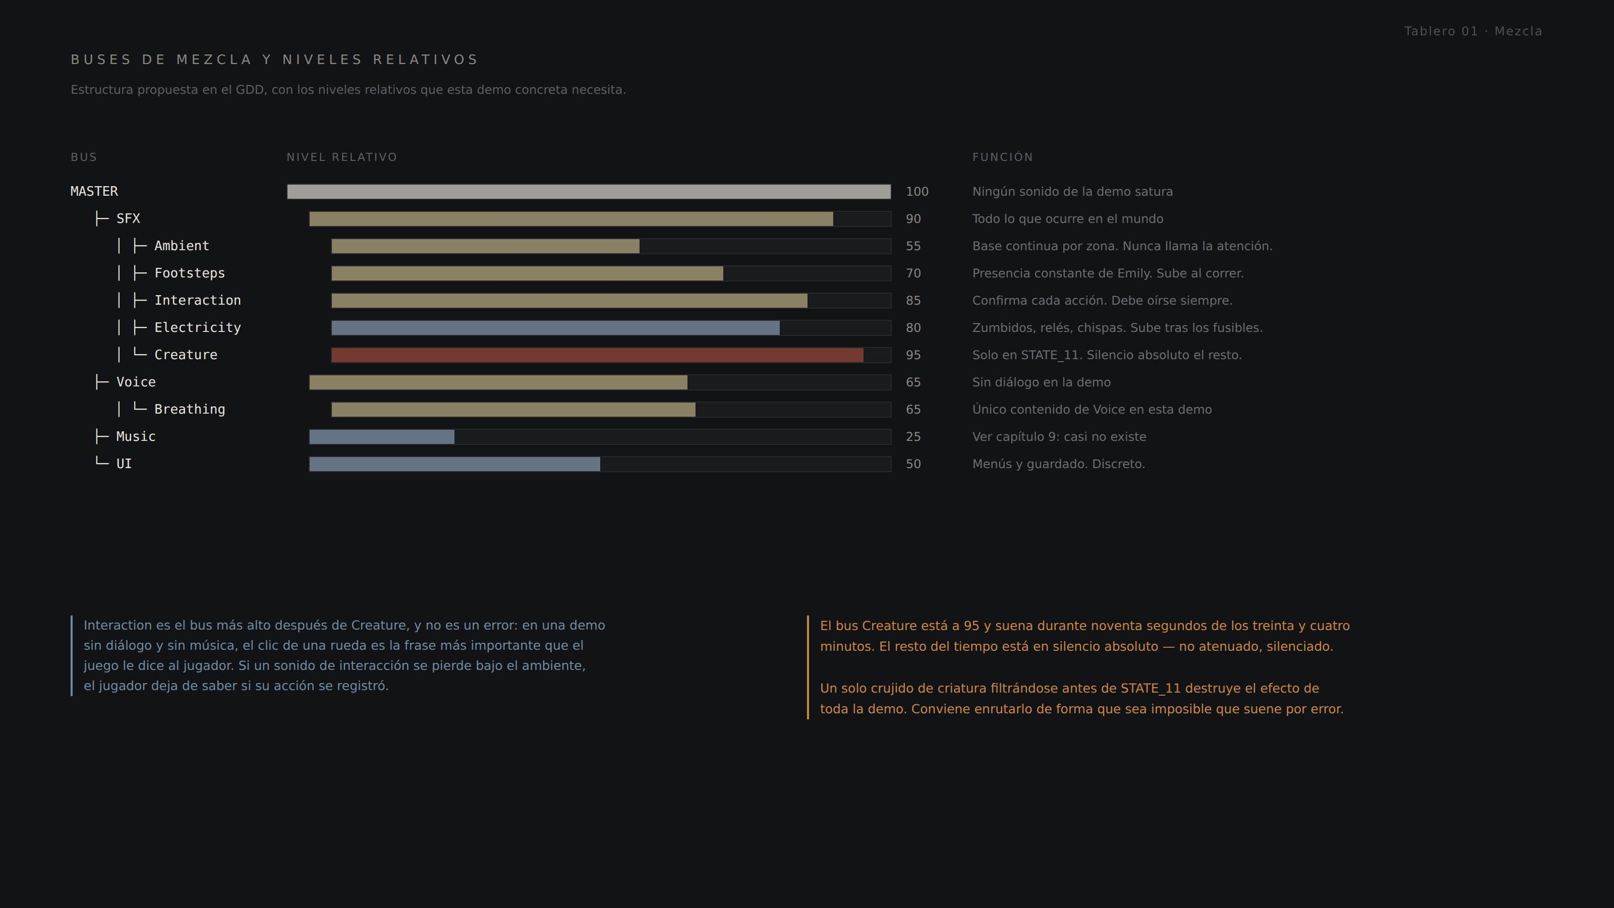
Tablero 01. Estructura de buses del GDD, con los niveles relativos de esta demo.

Dos decisiones de mezcla que conviene fijar pronto
Interaction va alto, por encima de Ambient y de Footsteps. En un juego sin diálogo, el clic de un mecanismo es la frase más importante que el juego dice. Si se pierde bajo el ambiente, el jugador deja de saber si su acción se registró y empieza a pulsar dos veces.
Creature suena noventa segundos de treinta y cuatro minutos, y el resto del tiempo debe estar silenciado y no atenuado. Un solo crujido filtrándose antes de STATE_11 destruye el efecto de toda la demo, así que conviene enrutarlo de forma que sea imposible que suene por error.

3. Mapa sonoro por zona
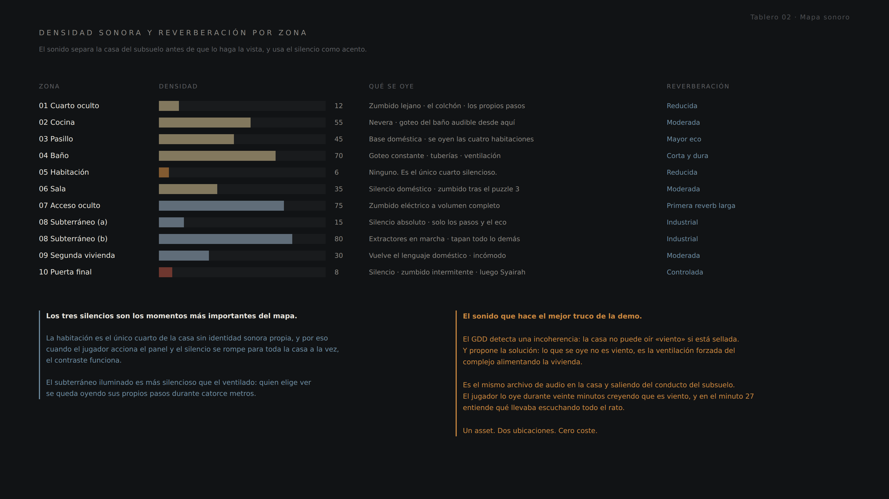
Tablero 02. Densidad, contenido y reverberación de cada zona.

El subsuelo debe sentirse más activo acústicamente que la casa, y no todos los sonidos están presentes a la vez. La segunda vivienda recupera parcialmente el lenguaje doméstico, y eso resulta perturbador precisamente porque el jugador ya sabe que algo va mal.

El truco que el GDD propone y que este documento adopta
El GDD detecta una incoherencia: si la vivienda está sellada, no puede oírse viento. Y propone la solución en lugar de eliminar el sonido: lo que se oye no es viento, es la ventilación forzada del complejo alimentando la casa.
En producción es el mismo archivo de audio en dos sitios: de fondo en la casa, y saliendo de un conducto en el pasillo subterráneo. El jugador lo oye veinte minutos creyendo que es viento y en el minuto 27 entiende qué llevaba escuchando todo el rato.
Un asset, dos ubicaciones, cero coste de producción, y uno de los mejores momentos de reinterpretación que la demo puede ofrecer.

4. El silencio como herramienta
El GDD nombra los silencios como una de las herramientas del terror ambiental: ausencias colocadas con intención. En esta demo hay cuatro, y cada uno hace un trabajo distinto.
Silencio | Dónde | Qué hace
El del cuarto oculto | Zona 01, primeros 90 segundos | No hay nada que oír salvo el propio colchón y los propios pasos. Es lo que hace que el jugador se dé cuenta de que está encerrado antes de ver la cerradura.
El de la habitación | Zona 05, todo el tramo | Es el único cuarto de la casa sin identidad sonora. Existe para que el zumbido que empieza al resolver el panel se oiga desde ahí y desde toda la casa a la vez.
El del subterráneo iluminado | Zona 08, opción (a) | Quien elige ver recorre catorce metros oyendo solo sus propios pasos y el eco. Es la versión más incómoda del trayecto, y la eligió él.
El del apagón | Zona 10, tras la cinemática | Silencio absoluto durante unos segundos antes de que vuelva la luz. Es el único momento del juego en que no suena absolutamente nada.

La regla del silencio
Un silencio solo funciona si lo que había antes era continuo. Los cuatro de esta demo están precedidos por un tramo con ambiente estable.
Y al revés: si se añade ambiente a la habitación «para que no se sienta vacía», se pierde el mejor contraste del nivel. Ese cuarto está vacío de sonido a propósito.

5. Emily: pasos y respiración
Junto con el ambiente, los pasos y la respiración son la única presencia constante de Emily en el audio. Son lo que le recuerda al jugador que hay un cuerpo detrás de la cámara.

5.1 Pasos
Superficie | Dónde | Nota de producción
Madera | Cuarto oculto, pasillo, habitación, sala, segunda vivienda | Es la superficie que más suena en la demo. Merece las mejores muestras.
Baldosa | Cocina y baño | Más aguda y con más cola. Ayuda a reconocer la zona sin mirar.
Hormigón | Acceso oculto y pasillo subterráneo | Seca, con eco largo del espacio, no del paso.
Metal | Escalera del acceso oculto | Solo unos pocos escalones, pero es el sonido que marca el cambio de mundo.

Sobre correr
El documento de Gameplay propone conservar la carrera con pasos claramente audibles, y esa decisión es sonora antes que mecánica.
En una casa donde el jugador está escuchando, que sus propios pasos hagan ruido al correr es razón suficiente para que la mayoría decida caminar. Es el audio el que toma esa decisión de diseño, no una restricción del sistema.

5.2 Respiración
Estado | Cuándo | Cómo suena
Tranquila | Casa, exploración normal | Apenas audible. Solo se nota si el jugador se para.
Tensa | Subterráneo y segunda vivienda | Más rápida, sin llegar a jadeo. Sube sola, sin que el jugador haga nada.
Alterada | Puerta final, durante los destellos | Claramente alterada. Es el único momento en que la respiración pasa a primer plano.

La transición entre estados debe ser gradual y no depender de un trigger visible. Si el jugador nota el momento exacto en que su personaje empieza a respirar más rápido, el efecto se rompe.

6. Sonidos de mecánica
El documento de Mecánicas establece que toda acción correcta produce cuatro respuestas simultáneas: sonido, mecanismo, iluminación y acceso. El sonido es la primera de las cuatro y la única que nunca puede faltar.
Mecanismo | Cadena sonora | Nota
Cerradura de tres ruedas | clic por rueda → resorte → pestillo retrayéndose → bisagra | Cuatro sonidos distintos en una sola interacción. Es la más rica de la demo y se usa dos veces.
Botiquín | los mismos tres clics → resorte → chirrido de bisagra | El chirrido lo diferencia de la puerta del cuarto oculto sin cambiar el mecanismo.
Panel de conmutación | palanca → relé → (acierto) caída de circuitos y zumbido / (fallo) zumbido de sobrecarga | El fallo y el acierto comparten familia sonora: los dos son eléctricos, y eso hace que el fallo no se sienta como una derrota.
Panel de fusibles | insertar → clic → electricidad → activación | Es la cadena que el GDD nombra explícitamente. Cada eslabón debe oírse por separado.
Restauración de energía | silencio → clic → energía → luces → ambiente activo | El GDD la señala como una de las transiciones sonoras más importantes de la demo.

Las puertas distinguen las zonas sin verlas
Puerta doméstica: madera, bisagras, mecanismo sencillo. Puerta industrial: metal, cierre pesado, mecanismo pesado.
Con solo esos dos sonidos, un jugador con los ojos cerrados sabe si está en la casa o en el subsuelo. Es la forma más barata de reforzar el contraste central del proyecto.

6.1 El sonido de rechazo
Un solo sonido para los tres mecanismos: seco, corto, mecánico y sin ninguna carga negativa. No es un pitido de error ni un acorde disonante: es una pieza que no cede.
Es el sonido que más veces va a oír un jugador que razona despacio, y por eso no puede sonar a reproche. Un mecanismo que se queja convierte el ensayo en castigo, y el documento de Mecánicas es explícito en que el error es información y no penalización.

7. Syairah y la cinemática final
El bus Creature suena durante noventa segundos de toda la demo. Fuera de STATE_11 está silenciado.
Sonido | Función
Metal arrastrándose | Lo primero que se oye, antes del primer destello. Establece que hay algo antes de que se vea.
Tijeras | El sonido asociado al objeto distintivo. Debe ser reconocible sin ver nada.
Respiración o estertor | Humaniza sin explicar. Es lo que impide que Syairah se lea como una máquina.
Impacto de destello | Acompaña a cada golpe de luz. No es un susto: es el pulso de la escena.
Zumbido intermitente | Empieza al aproximarse a la puerta final, antes de que ocurra nada. Es la anticipación.

El silencio de después
Tras el apagón, silencio absoluto durante unos segundos: ni ambiente, ni respiración, ni zumbido. Nada.
Después vuelve la luz, vuelve el ambiente del pasillo, y el espacio está vacío. La desaparición de Syairah se cuenta con el retorno del sonido normal, que es la forma más económica y más inquietante de contarla.

8. Inventario completo de assets
Cuarenta y siete sonidos. Es la lista con la que ir a buscar archivos: cada fila es una búsqueda o una grabación.

8.1 Ambientes · 11
ID | Sonido | Dónde | Prioridad
AMB-01 | Zumbido lejano, casi inaudible | Cuarto oculto | A
AMB-02 | Nevera | Cocina | A
AMB-03 | Base doméstica | Pasillo, sala | A
AMB-04 | Goteo constante y tuberías | Baño | A
AMB-05 | Ventilación forzada (el «viento») | Casa, y conducto del subterráneo | A
AMB-06 | Zumbido eléctrico continuo | Acceso oculto y sala tras el puzzle 3 | A
AMB-07 | Eco de espacio industrial vacío | Subterráneo sin ventilación | A
AMB-08 | Extractores en marcha | Subterráneo con ventilación | A
AMB-09 | Ambiente doméstico frío | Segunda vivienda | B
AMB-10 | Crujidos estructurales aislados | Casa, aleatorios y muy espaciados | B
AMB-11 | Maquinaria lejana | Subterráneo, muy al fondo | C

8.2 Emily · 8
ID | Sonido | Dónde | Prioridad
FOO-01 | Pasos sobre madera, caminar y correr | Cuarto oculto, pasillo, habitación, sala | A
FOO-02 | Pasos sobre baldosa | Cocina, baño | A
FOO-03 | Pasos sobre hormigón | Acceso oculto, subterráneo | A
FOO-04 | Pasos sobre metal | Escalera del acceso | B
BRE-01 | Respiración tranquila | Casa | A
BRE-02 | Respiración tensa | Subterráneo, segunda vivienda | A
BRE-03 | Respiración alterada | Puerta final | A
CLO-01 | Roce de ropa al moverse | Continuo, muy bajo | C

8.3 Interacción y objetos · 13
ID | Sonido | Dónde | Prioridad
INT-01 | Recoger objeto pequeño | Linterna y tres fusibles | A
INT-02 | Clic de linterna, encender y apagar | Todo el juego | A
INT-03 | Clic de rueda numérica | Las dos cerraduras | A
INT-04 | Resorte y pestillo retrayéndose | Puerta del cuarto oculto | A
INT-05 | Puerta doméstica abrir y cerrar | Toda la casa | A
INT-06 | Puerta industrial pesada | Subterráneo | A
INT-07 | Chirrido de bisagra del botiquín | Baño | A
INT-08 | Cajón de madera | Cocina | B
INT-09 | Armario metálico | Cuarto oculto | B
INT-10 | Mueble pesado arrastrado | Sala, acceso oculto | A
INT-11 | Papel al examinarse | Los diez documentos | B
INT-12 | Interruptor de pared | Casa | B
INT-13 | Rechazo: pieza que no cede | Los tres mecanismos | A

8.4 Electricidad · 10
ID | Sonido | Dónde | Prioridad
ELE-01 | Palanca de interruptor industrial | Panel de conmutación | A
ELE-02 | Fusible insertándose en el alojamiento | Panel de fusibles | A
ELE-03 | Relé | Los dos paneles | A
ELE-04 | Zumbido de circuito activo | Pilotos y cableado | A
ELE-05 | Sobrecarga y general saltando | Panel de fusibles y de lógica | A
ELE-06 | Chispas | Solo con causa | B
ELE-07 | Fluorescente encendiendo | Cocina, subterráneo | B
ELE-08 | Parpadeo de luces | Fallo del panel, cinemática | A
ELE-09 | Apagón: caída de todo a la vez | Puzzle 3 y final | A
ELE-10 | Cerrojo eléctrico | Puerta del subterráneo | A

8.5 Syairah y UI · 5
ID | Sonido | Dónde | Prioridad
SYA-01 | Metal arrastrándose | STATE_11 | A
SYA-02 | Tijeras | STATE_11 | A
SYA-03 | Respiración o estertor | STATE_11 | A
SYA-04 | Impacto de destello | STATE_11 | A
UI-01 | Navegación y confirmación de menú | Menús | B

Reparto por prioridad
Prioridad A: 33 sonidos. Son los que la demo necesita para ser jugable y comprensible.
Prioridad B: 11. Dan credibilidad.
Prioridad C: 3. Microdetalle que se añade al final, si hay tiempo.
El guardado automático no lleva sonido propio: el indicador es visual y discreto, y un sonido lo convertiría en una interrupción.

9. Fuentes de audio y licencias
Estas son las fuentes que conviene usar, con lo que permite cada una. Las condiciones se comprobaron al redactar este documento, pero cambian con el tiempo: la regla del capítulo 10 es leer la licencia de cada archivo en el momento de descargarlo y anotarla.

9.1 Las cinco fuentes recomendadas
Fuente | Qué tiene | Licencia | Recomendación para este proyecto
Sonniss — GDC Game Audio Bundle | Paquete anual muy grande de efectos profesionales. El de 2026 son unos 7,5 GB. | Libre de derechos y de uso comercial, sin atribución. Prohibido usarlo para entrenar IA. | La mejor primera parada. Se descarga una vez y cubre buena parte del inventario sin condiciones.
Freesound | Enorme y muy variado. Es donde están los sonidos raros y concretos. | Depende del archivo: CC0, CC-BY o CC-BY-NC. Hay que mirarla en cada sonido. | Perfecto para huecos concretos. Evitar los CC-BY-NC si el juego se va a publicar comercialmente.
Pixabay | Biblioteca amplia de efectos y música. | Licencia Pixabay: uso comercial permitido y sin atribución obligatoria. No se puede revender el audio suelto. | La opción más cómoda cuando hace falta algo rápido y sin trámites.
ZapSplat | Muy completa en foley doméstico e industrial. | Cuenta gratuita: uso comercial permitido citando a ZapSplat, y solo MP3. Cuenta de pago: WAV y sin atribución. | Buena para puertas, cajones e interruptores. Si se usa la cuenta gratuita, hay que acordarse de los créditos.
Fab (Epic) | Assets y packs de audio para Unreal, con contenido gratuito rotativo. | Depende del pack. | Cómodo porque se integra directamente en el proyecto. Comprobar la licencia de cada pack.

⚠ BBC Sound Effects — leer la licencia antes de usarla
El archivo de efectos de la BBC tiene más de 33.000 sonidos y es una tentación enorme, pero se publica bajo la licencia RemArc, que según lo que se documenta públicamente está limitada a uso personal, educativo y de investigación.
No pude confirmar los términos exactos al redactar este documento. Lo que sí es seguro es la consecuencia: si esta demo es un entregable académico, probablemente encaje; si el juego llega a publicarse comercialmente, esos sonidos habría que sustituirlos.
Recomendación: no construir la identidad sonora de la demo sobre esa fuente. Usarla, como mucho, para pruebas de blockout sonoro y sustituirla antes de cerrar.

9.2 La fuente que no está en la lista y que conviene usar
Grabar. Con un teléfono.
Mira el inventario del capítulo 8 y cuenta cuántos de esos 47 sonidos existen en cualquier casa: un interruptor de pared, un cajón de madera, una puerta con bisagras, un grifo goteando, una nevera zumbando, papel al pasarse, un mueble arrastrado, pasos sobre madera y sobre baldosa.
Son unos quince, casi todos de prioridad A, y todos se graban en una tarde con el móvil, en silencio, de noche y de cerca. Salen mejores que los de librería porque son consistentes entre sí — la misma habitación, el mismo micrófono, el mismo suelo de ruido.
Y no tienen licencia que comprobar ni crédito que poner.

Qué grabar tú | Qué buscar en librería
Interruptores, cajones, puertas domésticas, grifo, papel, pasos sobre madera y baldosa, mueble arrastrado, armario metálico | Ambientes largos y limpios, que son difíciles de grabar sin ruido de fondo
Clics mecánicos: una cerradura de combinación real, un candado de rueda | Electricidad: relés, zumbidos, chispas, sobrecarga
Respiración | Puerta industrial pesada, eco de espacio grande, extractores
 | Los cuatro sonidos de Syairah, que no se pueden grabar en casa

10. Registro de assets y atribución
Esta tabla debe rellenarse a medida que se descarguen los archivos, no al final. Un proyecto con cincuenta sonidos sin registrar es un proyecto que no puede publicarse.
ID | Archivo | Fuente | Licencia | ¿Requiere crédito?
AMB-01
AMB-02
…

Las cuatro columnas que no pueden quedar vacías
Fuente y licencia, porque sin ellas el archivo no se puede usar en nada que se publique.
«¿Requiere crédito?», porque los créditos hay que escribirlos y es imposible reconstruirlos seis meses después.
Y el ID, porque es lo que conecta el archivo con el capítulo 8 y con el sitio del nivel donde suena.

10.1 Créditos
Si acaban usándose archivos con atribución obligatoria —CC-BY de Freesound, o la cuenta gratuita de ZapSplat—, los créditos se pueden agrupar en una pantalla o en un archivo de texto junto al juego. Formato recomendado para cada entrada: nombre del sonido, autor, enlace y licencia.

Consejo de alcance
Si la mitad del inventario acaba siendo CC-BY, la pantalla de créditos de una demo de treinta minutos va a ser más larga que su lista de desarrollo.
Merece la pena priorizar las fuentes sin atribución obligatoria —Sonniss, Pixabay, y lo que grabes tú— y reservar Freesound para los huecos concretos que no cubran las demás.

11. Implementación en Unreal Engine 5
Como el resto del proyecto, el audio debe poder construirlo una persona con experiencia inicial en el motor. Nada de lo que sigue requiere programación.

11.1 Lo mínimo que hace falta
Elemento | Qué es | Para qué en esta demo
Sound Cues o MetaSounds | Contenedores de sonido con variación | Para los pasos, que necesitan varias muestras alternándose para no sonar repetitivos
Sound Classes y Mixes | La estructura de buses del tablero 01 | Para poder subir Interaction y silenciar Creature de una sola vez
Attenuation | Curva de distancia y espacialización | Para que el goteo del baño se oiga desde el pasillo y no desde la sala
Reverb Volumes | Cajas por zona | Cinco ajustes: casa, baño, pasillo, subterráneo, cuarto pequeño
Ambient Sound Actors | Un actor por ambiente de zona | Once en todo el nivel

El único ajuste que suele salir mal a la primera
La atenuación y la oclusión. Un sonido que atraviesa una pared como si no estuviera rompe la sensación de espacio más que cualquier otra cosa.
Merece la pena dedicar una sesión entera a colocar el goteo del baño y comprobar cómo suena desde el pasillo, desde la cocina y desde la propia habitación. Si ese sonido funciona, los demás se ajustan por comparación.

11.2 Orden de trabajo
- Montar la estructura de buses del tablero 01, aunque esté vacía.
- Colocar los once ambientes con archivos provisionales y recorrer el nivel entero escuchando.
- Ajustar reverberación por zona antes de añadir un solo efecto.
- Pasos: es lo que más se oye y lo que más se nota si está mal.
- Sonidos de interacción de los cuatro mecanismos.
- Electricidad, que es la familia que más trabajo narrativo hace.
- Respiración y sus tres estados.
- Syairah y la secuencia final, al final y de una sola vez.
- Pasada de mezcla completa con el recorrido cronometrado del documento de Gameplay.

La prueba de sonido que más dice
Recorrer la demo entera con la pantalla apagada y solo auriculares. Si se puede saber en qué zona se está, si acaba de acertar o fallar un mecanismo, y si la energía está restaurada o no, el audio está haciendo su trabajo.
Es una prueba de veinte minutos y detecta más problemas de mezcla que cualquier revisión de niveles.

12. Checklist y criterios de aceptación
☐ Los once ambientes están colocados y ninguno llama la atención por sí solo.
☐ El goteo del baño se oye desde el pasillo y desde la cocina, amortiguado.
☐ El mismo archivo de ventilación suena en la casa y en el conducto del subterráneo.
☐ Los pasos cambian con la superficie y se distinguen madera, baldosa, hormigón y metal.
☐ La habitación no tiene ningún ambiente propio.
☐ El zumbido tras el puzzle 3 se oye desde toda la casa.
☐ Cada acción correcta produce sonido antes que cualquier otra respuesta.
☐ El sonido de rechazo no suena a reproche.
☐ Las puertas domésticas y las industriales se distinguen sin verlas.
☐ La cadena de los fusibles se oye por eslabones: insertar, clic, electricidad, activación.
☐ La respiración cambia de estado sin que se note el momento exacto.
☐ El bus Creature está silenciado fuera de STATE_11 y es imposible que suene por error.
☐ Tras el apagón hay silencio absoluto: ni ambiente, ni respiración, ni zumbido.
☐ Ningún sonido de interacción se pierde bajo el ambiente.
☐ Todos los archivos usados están en el registro del capítulo 10 con su licencia.
☐ Los créditos necesarios están escritos.
☐ La demo se puede recorrer con la pantalla apagada sabiendo dónde se está.

13. Estado y pendientes
Punto | Estado
Estructura de buses y niveles relativos | Propuesta cerrada. Tablero 01.
Mapa sonoro por zona | Cerrado. Tablero 02.
Inventario de assets | Cerrado: 47 sonidos con prioridad.
Fuentes y licencias | Comprobadas al redactar. Reverificar al descargar.
Licencia de BBC Sound Effects | ⚠ Pendiente de leer los términos completos
Música | ⚠ Decisión pendiente. Ver abajo.
Archivos concretos | Pendientes. El registro del capítulo 10 está vacío.
Niveles absolutos de mezcla | Se cierran en la pasada final, no en papel
Objetos sin SFX propio (cafetera, detector de humo, paragüero) | 🔷 Cerrado: decorativos, sin sonido dedicado. Ver nota debajo.

La decisión pendiente sobre la música
El GDD contempla un bus de Music, pero esta demo funciona sin ella: la tensión la construyen el ambiente, el silencio y la electricidad.
Recomendación: no componer nada para la parte jugable. Reservar la música para dos sitios donde sí aporta y donde no compite con el diseño sonoro — el menú principal y los créditos finales.
Son dos piezas, y con eso el proyecto tiene identidad musical sin arriesgar lo que mejor funciona de la demo, que es el silencio.

🔷 Por qué la cafetera, el detector de humo y el paragüero no necesitan sonido propio
El Catálogo de Objetos (§11) marcaba estos tres objetos como ausentes del inventario. Revisados uno por uno, ninguno lo necesita: la cafetera es una cafetera italiana de fuego, no eléctrica, y está fría; el detector de humo está explícitamente sin pila, así que su silencio es parte de su diseño y no un hueco; el paragüero está vacío y es cerámica maciza, sin partes móviles.
Ninguno es interactivo ni bloquea un puzzle, así que no entran en el inventario cerrado de 47 sonidos. Su presencia sonora ya la cubre el ambiente de zona: AMB-02 en la cocina, y la base doméstica de pasillo (AMB-03) donde están el detector y el paragüero.
Esto cierra la pendiente cruzada que dejaba abierta el Catálogo, sin reabrir el recuento cerrado de este documento.

Relación con los otros documentos
Documento | Función | Relación con este
GDD v3.0, Parte 4 cap. 5 | Define los principios y la estructura de buses | Fuente directa de los capítulos 1, 2, 3 y 5
Nivel v2.0 | Define las zonas y su identidad sonora | Fuente del mapa sonoro del capítulo 3
Mecánicas v1.1 | Define la regla de las cuatro capas de respuesta | Fuente del capítulo 6
Flujo v3.0 | Define los estados | STATE_11 delimita cuándo suena el bus Creature
Gameplay v1.0 | Define el recorrido cronometrado | Se usa para la pasada final de mezcla
Conceptos v2.0 | Define el registro de referencias y licencias | El capítulo 10 sigue el mismo criterio para audio
Diseño sonoro (este) | Define qué se oye, dónde y de dónde sale | Documento actual, versión 1.0

